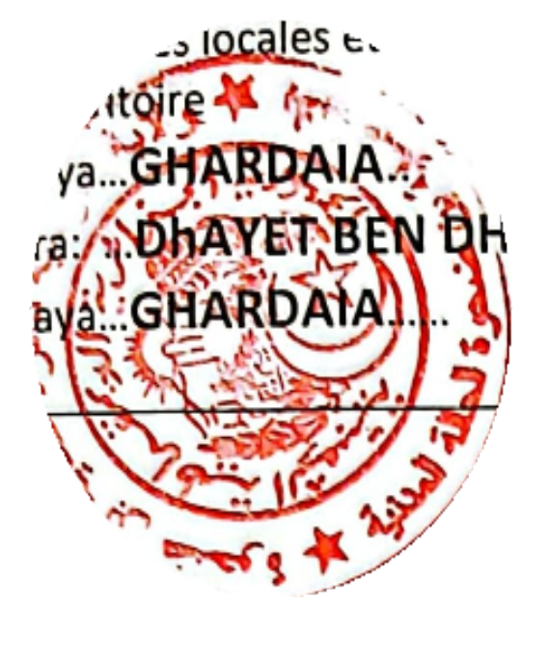

REPUBLIQUE ALGERIENNE DEMOCRATIQUE ET POPULAIRE

FICHE FAMILIALE DE L'ETAT CIVIL

Etabli en langue étrangère en application de l'article 127 de l'ordonnance n°70-20 du 19 févrler 1970 relative à l'état civil, modifiée et complétée

|  |  |
| --- | --- |
| Ministère de l'intérieur,des  collectivités locales et de l'Aménagement  du Territoire  Wilaya...GHARDAIA  Daira: DhAYET BEN DHAHOUA...  Wilaya GHARDAIA | Observation : pour valoir la vie ou le non-divorce, la ou les  mentions non décédé ou non divorcé devront, selon les cas,  transcrites et figurées expressément dans la marge devant  chaque personne concernée |
| Décédé  23/10/2019  à BOUNOURA | Nom:...LACHEHEB.  (au complet dans l'ordre de l'état civil)  Prénom:...Abdallah..  (nom de jeune fille)  Epouse(1)-veuve(2).  (nom de l'époux)  Né (e) le :...présumé1928.  (le mois doit être transcrit en toutes lettres)  GHARADAIA.  (commune-daïra -wilaya)  Fils...(e) de :LARBI  (nom et prénom de père)  Et de (nom et prénom de la mère) LACHEHEB Yamina |
| Décédé  29/04/2020  à DAIA BEN DAHOUA | Marié(e) le :...21 Octobre 1952  A:......GHARDAIA.  (commune-daïra-wilaya)  Conjoint:...OULAD ABDALLAH Hadda.  (nom et prénom)  Observations: Non Divorcé |

1-2: rayer les mentions inutiles

Réf.:E.C.3